.

Faculdade de Informática e Administração Paulista

**Data Application & Data Science**

**Challenge 2023**

**INTEGRANTES**

|  |  |
| --- | --- |
| **RM**  **(SOMENTE NÚMEROS)** | **NOME COMPLEMENTO**  **(SEM ABREVIAR)** |
| 97068 | Gustavo Sorrilha Sanches |
| 97324 | Natan Cruz |
| 97092 | Vitor Rubim Passos |
| 97503 | Mariana Santos Fernandes de Sousa |
| 96466 | Kaue Caponero Figueiredo |

Sumário

1 – DESCRIÇÃO DO PROJETO E REGRAS DE NEGÓCIO

2 – Projeto Lógico

3 – Projeto Físico

4 – Prints das evidências da criação dos objetos no Banco

5 – Prints das evidências da carga de dados

6 – Prints das evidências da execução das duas pesquisas

# 1 – Descrição do Projeto e Regras de Negócio

HealthHear é uma solução móvel inovadora que visa transformar a interação entre pacientes e profissionais da saúde. Permitindo feedbacks e reclamações anônimas ou identificadas, o aplicativo proporciona transparência e confiança na escolha de serviços médicos. Com foco na melhoria contínua, HealthHear utiliza tecnologia avançada para oferecer uma experiência segura e informada aos usuários, incentivando práticas médicas de alta qualidade.

Ao facilitar o compartilhamento de experiências, HealthHear busca construir um ambiente onde pacientes se sintam capacitados a avaliar médicos e serviços de saúde, promovendo transparência e confiança na comunidade médica. A plataforma utiliza recursos tecnológicos de ponta para analisar feedbacks, identificar tendências e áreas de aprimoramento, visando sempre à qualidade dos serviços oferecidos e à segurança dos pacientes.

Com a missão de promover uma relação mais transparente e segura entre pacientes e profissionais da saúde, HealthHear aspira a criar um ecossistema de cuidados médicos onde a confiança e a qualidade dos serviços sejam constantemente aprimoradas, proporcionando uma jornada de cuidados mais consciente e confiável para todos os envolvidos.

**Regras de Negócio**

Política de Cadastro (RN01):

Cada paciente e profissional de saúde deve possuir apenas uma conta na plataforma, identificada por um e-mail único e CPF para todos os usuários e tipo de registro (CRM, CRO, CRN etc.), número do registro e o UF para os profissionais.

Todas as informações de cadastro devem passar por um processo de validação para garantir sua autenticidade e integridade no banco de dados.

Política de Comunicação (RN02):

O sistema deve permitir que pacientes e profissionais de saúde se comuniquem de forma eficaz por meio de feedbacks e respostas registrados.

Política de Registro (RN03):

Deve existir um sistema de registro detalhado (logs visuais) para acompanhar as atividades, como feedbacks, reclamações, respostas e interações entre usuários.

Política de Avaliação de Usuários (RN04):

Os pacientes podem avaliar os profissionais de saúde após a consulta ou tratamento, atribuindo uma nota e compartilhando experiências.

O sistema deve garantir que essas avaliações sejam transparentes e acessíveis a outros usuários, contribuindo para a confiabilidade das interações na plataforma.

Política de Privacidade e Confidencialidade (RN05):

Todas as informações dos usuários, incluindo feedbacks, mensagens e registros médicos, devem ser protegidas por medidas de segurança robustas.

A plataforma deve garantir a privacidade e confidencialidade dos dados dos usuários, seguindo normas e regulamentações de proteção de dados vigentes.

Os feedbacks podem ser anônimos para garantir a integridade dos dados do paciente, caso este deseje.

Política de Cadastramento de Registro (RN06):

O sistema deve permitir que os usuários cadastrem registros, vinculando-os a si ou não. Isso possibilita que os pacientes cadastrem feedbacks apenas com informações do registro, enquanto os profissionais da saúde podem cadastrar-se ou vincular-se a um registro já existente.

Observações: A diferença entre id_registro e numero_registro é essencial, pois o numero_registro pode ser o mesmo para diferentes médicos, variando de acordo com o tipo de registro (CRM, CRF, etc.) e a UF. Por exemplo, CRM-12345-SP pode ser do João, CRF-12345-SP pode ser do Natan, e CRM-12345-GO pode ser do Kaue.

## 2 – Projeto Lógico do Banco de Dados

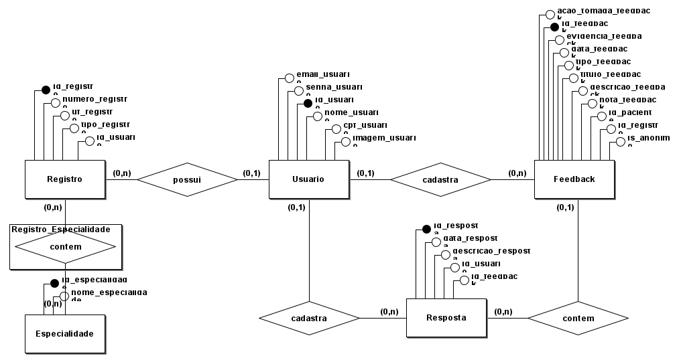

## 

## 3 – Projeto Físico do Banco de Dados

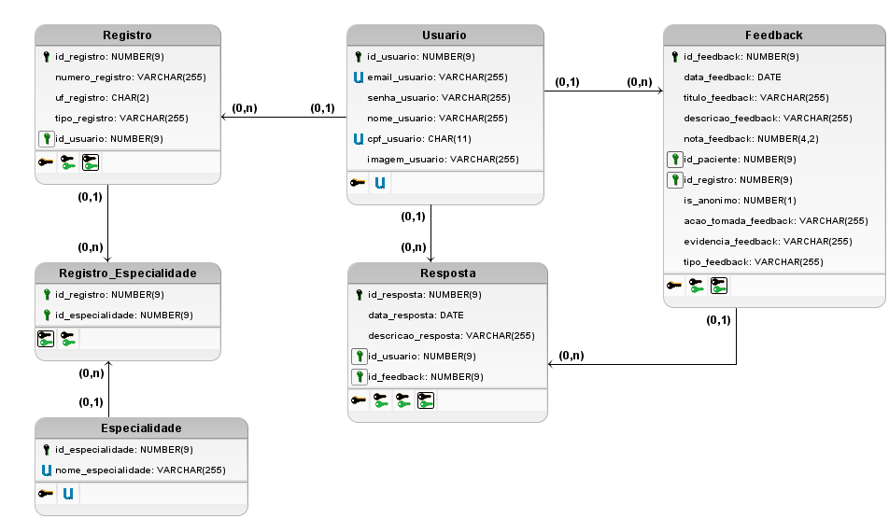

4 - Prints das evidências da criação dos objetos no Banco

4.1 Usuário

4.2 Registro

4.3 Feedback

4.4 Especialidade

4.5 Registro_Especialidade

4.6 Resposta

5 - Prints das evidências da carga de dados

5.1 Usuario

5.2 Registro

5.3 Feedback

5.4 Especialidade

5.5 Registro_Especialidade

5.6 Resposta

6 - Prints das evidências da execução das duas pesquisas

6.1 Relatório de Feedbacks e suas Respostas Correspondentes

6.2 Relatório de Registros e Especialidades Associadas

